**PLANTEAMIENTO DE DISEÑO PROBLEMA MEMORIA PRIMARIA Y MEMORIA SECUNDARIA**

En este documento contiene la justificación y motivo de existencia de la división de archivos propuesta para la solución, así mismo a qué estructuras están asociados, teniendo en cuenta los requerimientos.

Para el mantenimiento de información en la memoria secundaria se realizó una estructura de 3 carpetas:

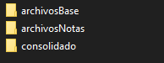

**Archivos Base**

Dentro de la carpeta base se contendrán los siguientes archivos:

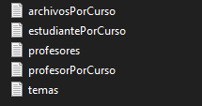

* ArchivosPorCurso.txt:

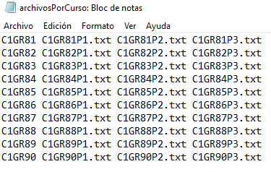

La estructura de este archivo se dio con el motivo de poder agregar más cursos y establecer qué archivos van a estar asociados al curso, (3) archivos propuestos en el requerimiento. Este archivo va en relación con las estructuras definida en la solución como:

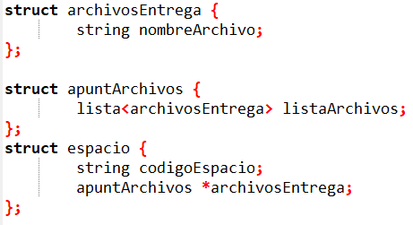

Siendo espacio como la representación de cada una de las líneas agrupadas por código espacio junto con su apuntador a una lista de archivos.

* estudiantePorCurso.txt:

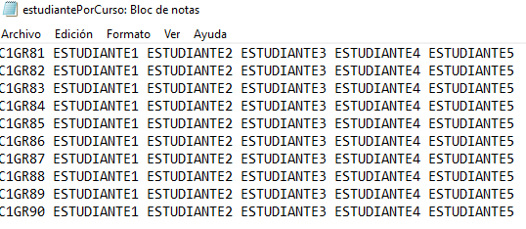

Este archivo fue creado para tener una relación entre los cursos y los estudiantes inscritos, todo con la posibilidad de inscribir un estudiante a un curso. No tiene una estructura definida pues su objetivo es ser un archivo intermedio para facilitar las búsquedas propuestas en los requerimientos.

* Profesores.txt:

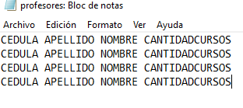

La estructura de este archivo plano es simple, separa cada uno de los atributos importantes del profesor por medio de espacios. La estructura correspondiente en memoria principal es la siguiente:

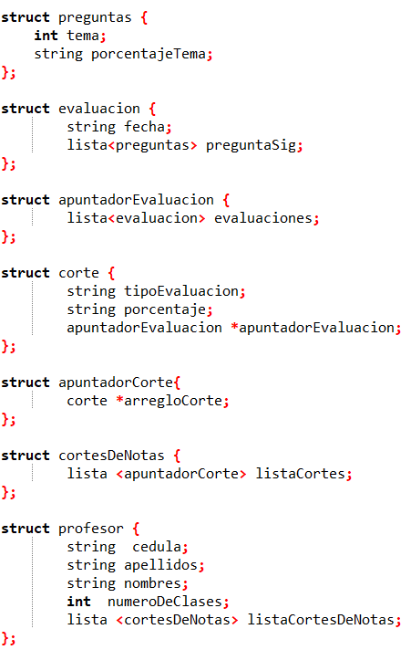

La estructura profesor contiene todos los datos principales ya mencionados junto con una lista de cortes de notas, a su vez cada uno de los elementos de la lista tiene una lista de arreglos . Cada uno de los arreglos contiene en cada una de sus posiciones una estructura corte con los atributos de descripción y un apuntador a una lista que contiene una o varias estructuras de evaluaciones. Por último las evaluaciones se estructuran con una fecha y una lista de preguntas correspondientes a las evaluaciones. Más adelante se tocará más a fondo como varias de las estructuras mencionadas tienen su representación en memoria secundaria.

* profesoresPorCurso.txt:

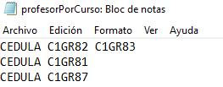

El planteamiento de este archivo está orientado también a ayudar en la coherencia de los datos respecto a los profesores que tienen asignado uno o varios cursos. Este archivo va en relación con el archivo (archivoPorCursos.txt). La estructura para la memoria principal es la siguiente:

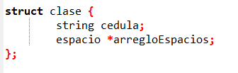

Teniendo en cuenta la cédula del profesor y un arreglo de espacios a los que el profe está inscrito. Esta estructura esta concatenada con la estructura de espacios ya ilustrada anteriormente.

* Temas.txt:

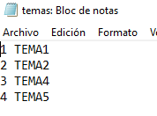

Para este archivo plano es un diseño simple con el número o código de tema y su descripción, estructurado para ser utilizado en consultas que lo requieran. La estructura correspondiente es:

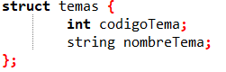

**Archivos Notas**



1. **Esquema**

* codigoGrupo_cortesDeNotas_cedula.txt:

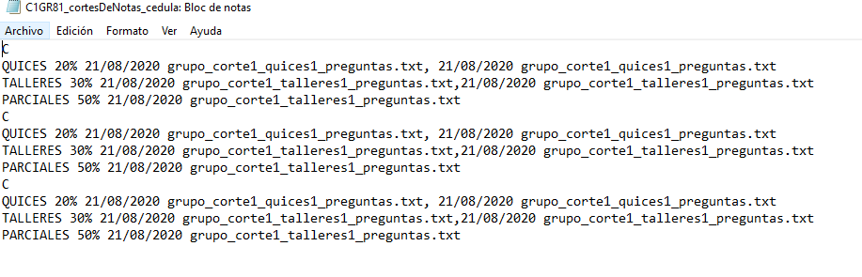

En el diseño de este archivo se plantea por medio de divisiones ‘C’ los cortes, cada uno contiene bloques con las actividades propuestas para el corte junto con su porcentaje y una fecha establecida para la realización de la actividad correspondiente. La fecha se añadió para tener un control de cuando queda asignada la actividad. Siguiente a la fecha existe una referencia a uno o más archivos de texto los cuales contienen la estructura de preguntas que contiene cada una de las actividades programadas. La representación en memoria primaria se encuentra ilustrada en las imágenes anteriores.

* codigoGrupo_corte_actividad_preguntas.txt:

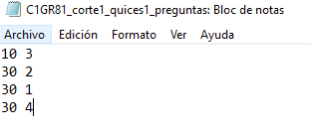

En este archivo existe la información respecto al porcentaje y al tema de cada una de las preguntas realizadas en una actividad de un corte. Por tal motivo hay varios prefijos haciendo referencia al curso, al corte ya la actividad enumerada. Este archivo es correspondiente a la estructura preguntas. Ilustrada anteriormente.

1. **Parciales**

* codigoGrupo_parcial.txt:

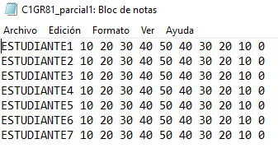

En este archivo se consolida la información de algún parcial realizado en el corte con la información del nombre del estudiante y sus notas para cada pregunta respectivamente.Su estructura en memoria primaria corresponde a la siguiente:

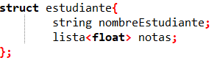

**Consolidado**

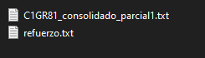

* codigoGrupo_consolidado_parcial.txt:

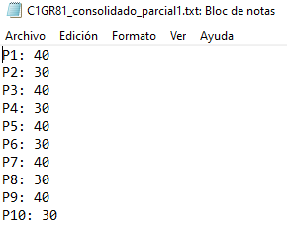

En este archivo de consolidado se hace un promedio general para cada una de las preguntas, archivo útil para la consulta general de un curso. La estructura asociada en memoria principal es la siguiente:

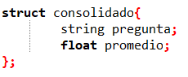

Puede al momento de realizar consultas listarse para relacionar con información necesaria.

* refuerzo.txt:

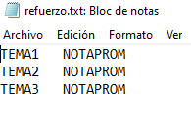

En este archivo contiene el tema que se evaluó en distintos parciales y el objetivo es que tenga la información de los promedios mas bajos por tema para tenerlos en cuenta como mejora. La estructura en memoria primaria es la siguiente:

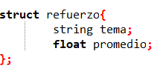

Este archivo sería el resultado del análisis de consolidados. Podría listarse para mostrarlo por consola.